Anexa 10

Să investigăm formarea umbrei şi a penumbrei!
- Aşezaţi materialele ca în diagrama de mai jos. Incercaţi să descrieţi ceea ce observaţi pe ecran.
- Folosind modelul razei de lumină, explicaţi formarea umbrei şi penumbrei.
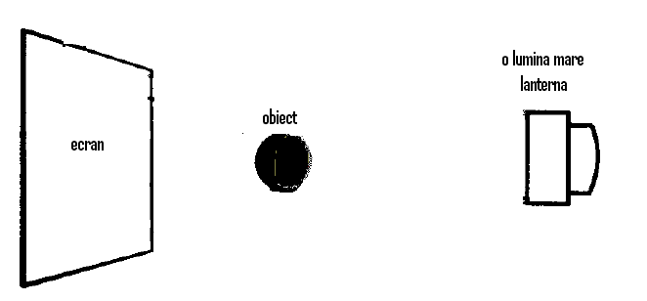

Anexa 10 – rezolvare

Să investigăm formarea umbrei şi a penumbrei!
- Aşezaţi materialele ca în diagrama de mai jos. Incercaţi să descrieţi ceea ce observaţi pe ecran.
- Folosind modelul razei de lumină, explicaţi formarea umbrei şi penumbrei.
